职业卫生检测技术服务信息公开表
用人单位  名称 | 青岛联瑞精密机械有限公司
地理位置 | 青岛市市北区会昌路11号
联系人 | 石彦杰
调查专业  技术人员名单 | 贾健、王洪帅 | 调查时间 | 2024.05.18 | 陪同人 | 石彦杰
采样专业  技术人员名单 | 贾健、张心 | 采样时间 | 2024.05.20 | 陪同人 | 石彦杰
检测专业  技术人员名单 | 田立茹、郭秀丽、常鑫钰、孙颖、吕祯 |  | 检测时间 | 2024.05.20~2024.05.21
影像资料  （调查影像资料及采样影像资料） | 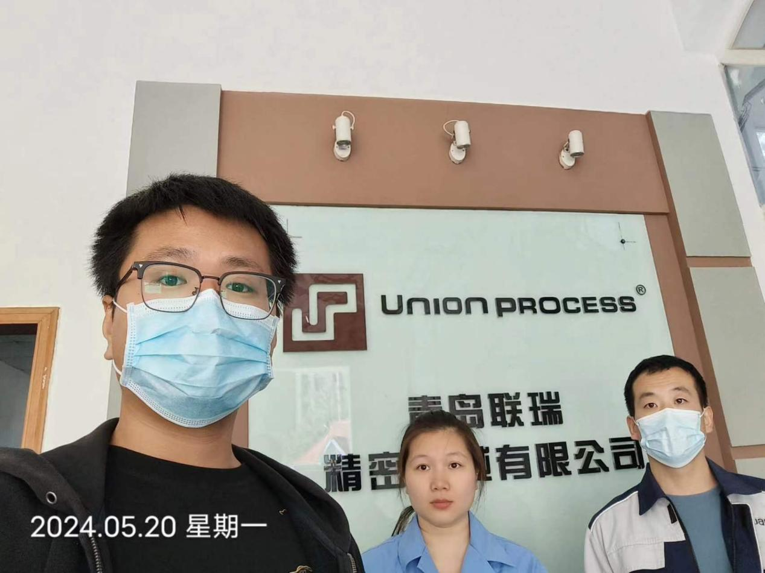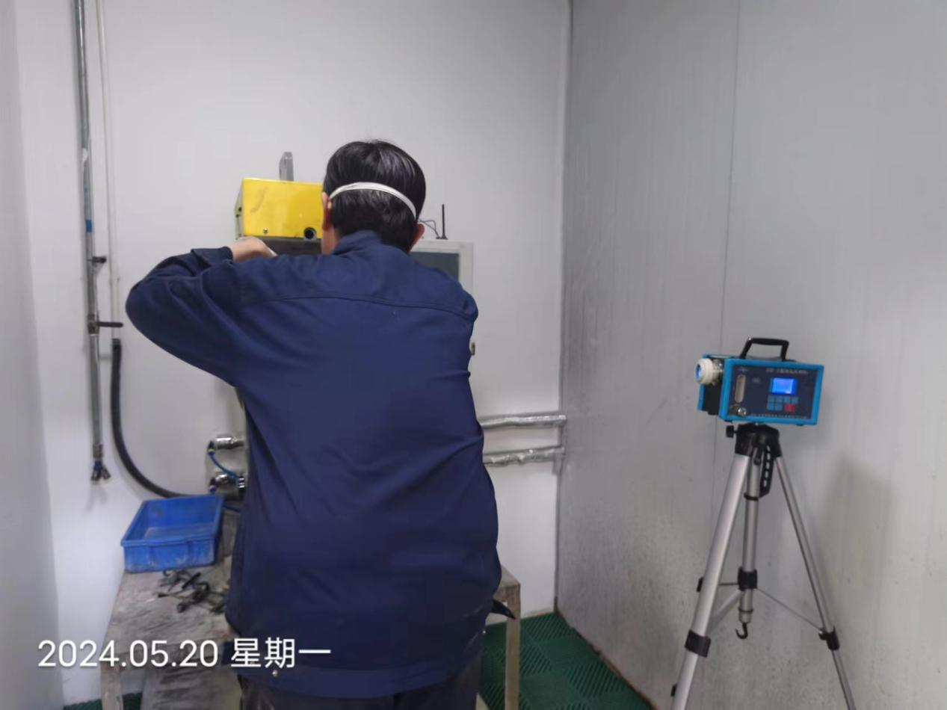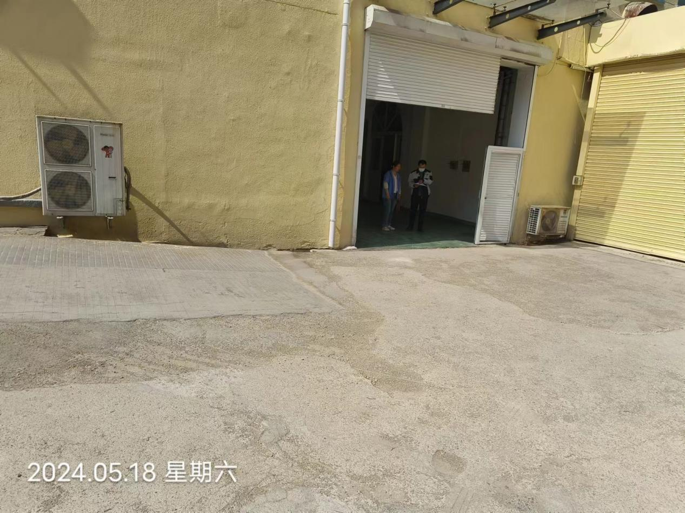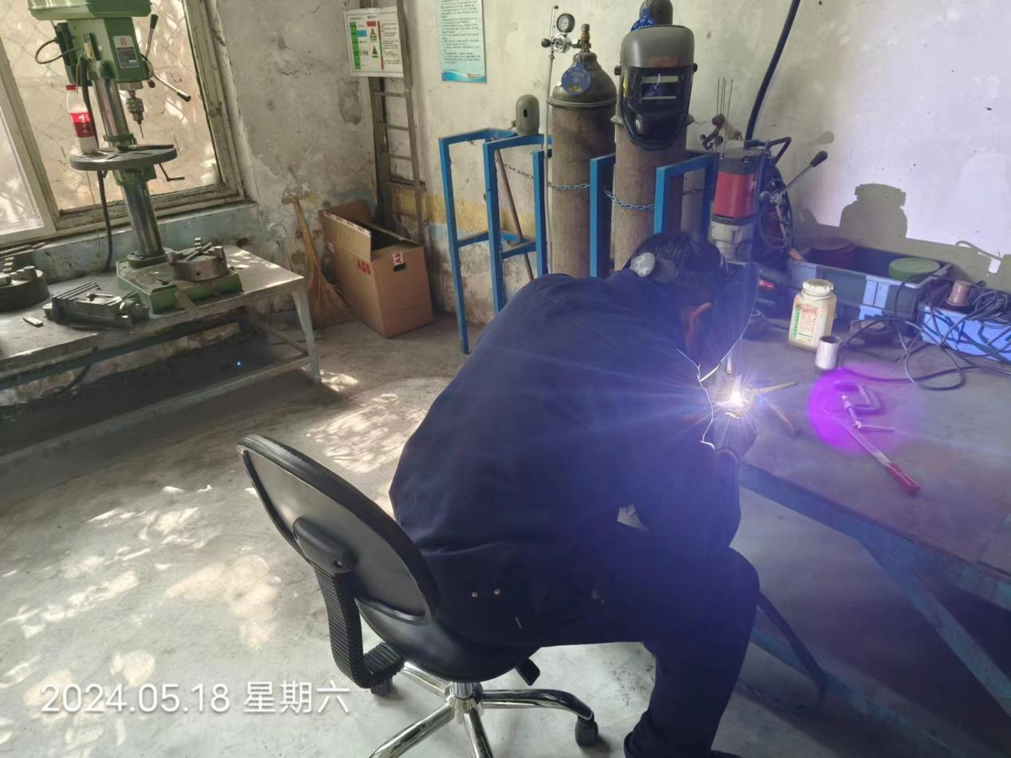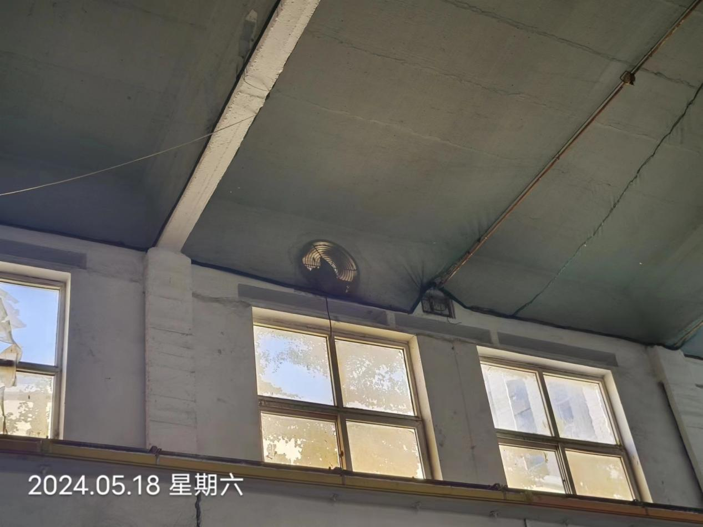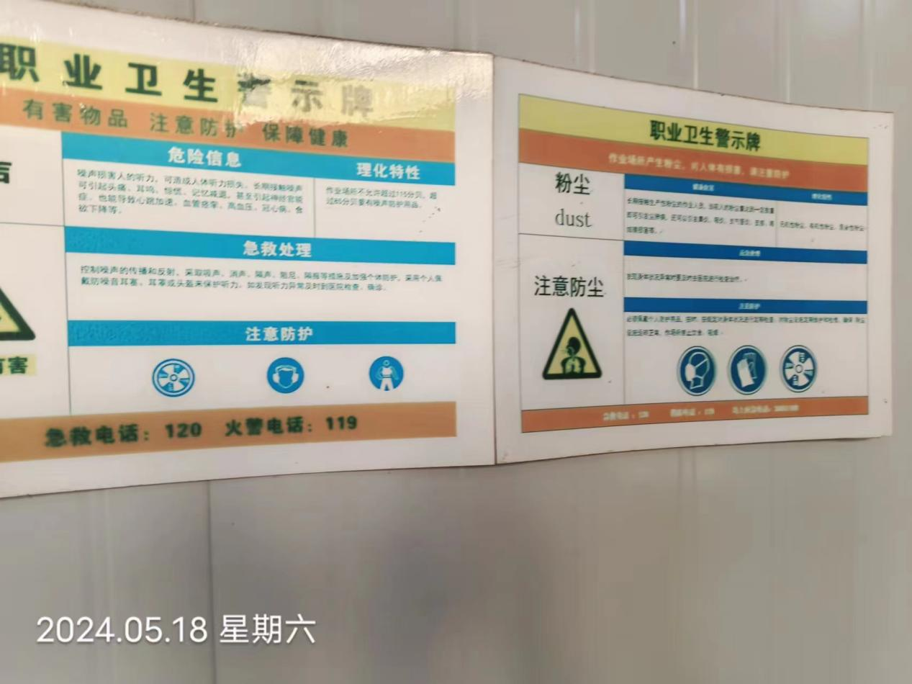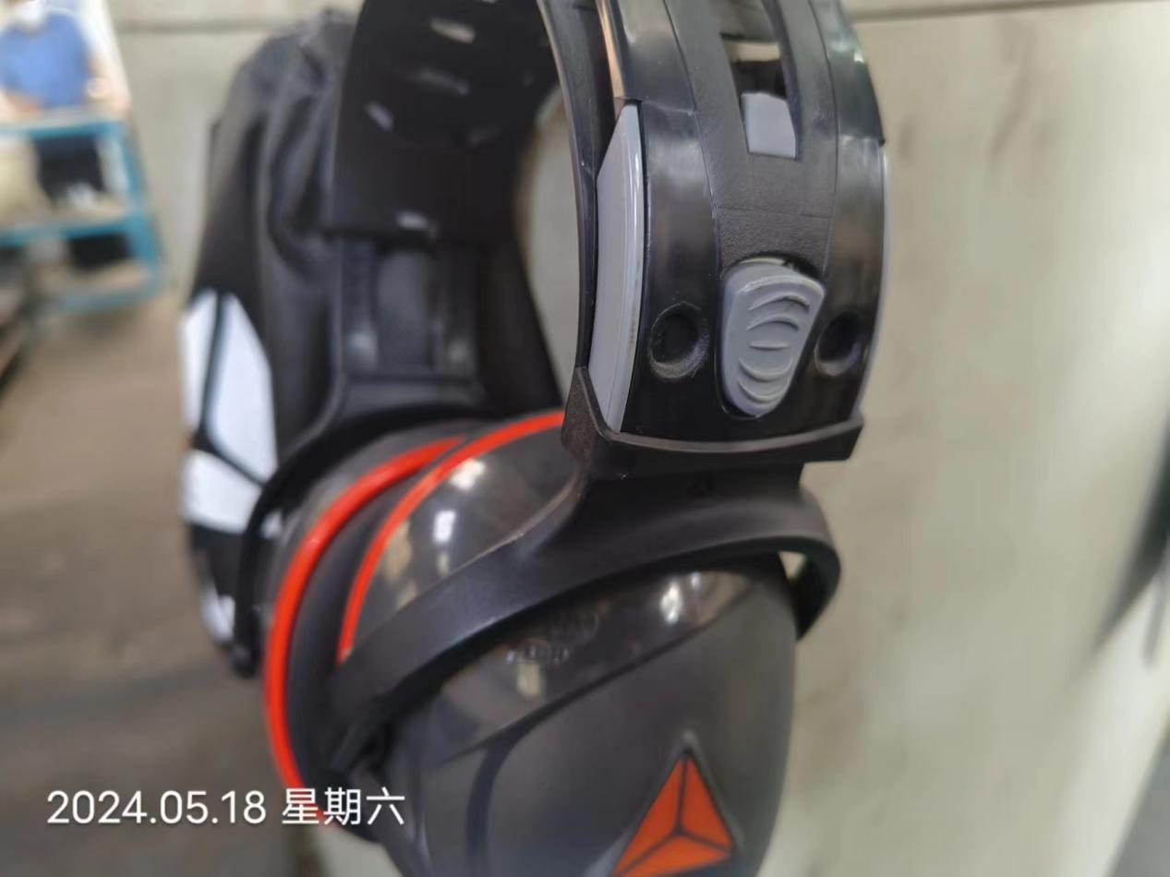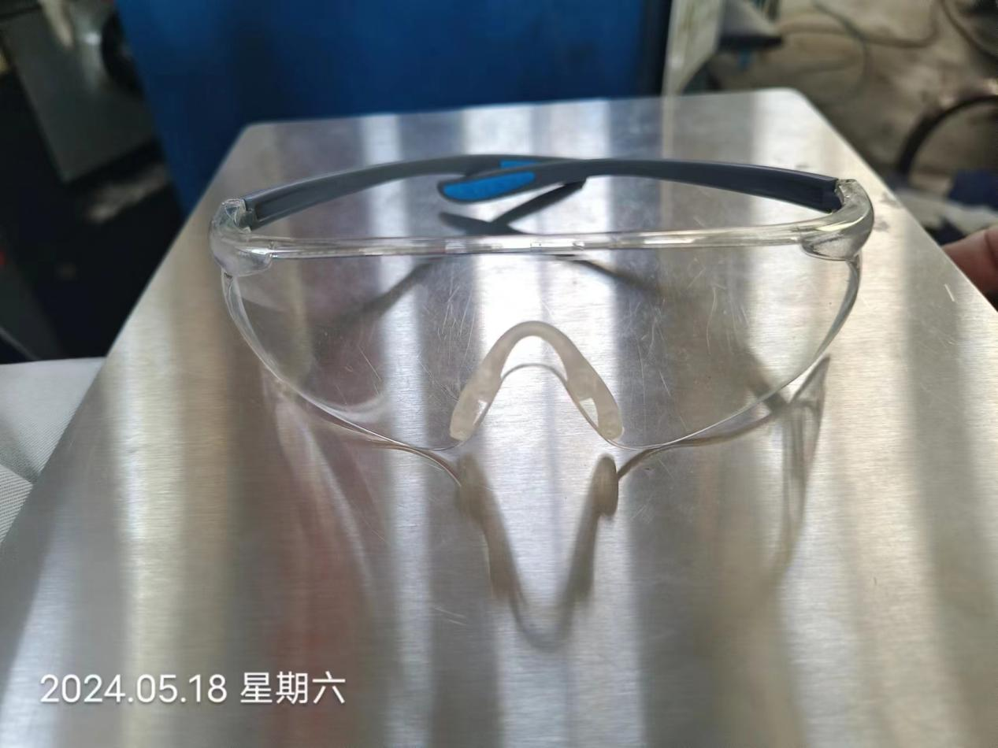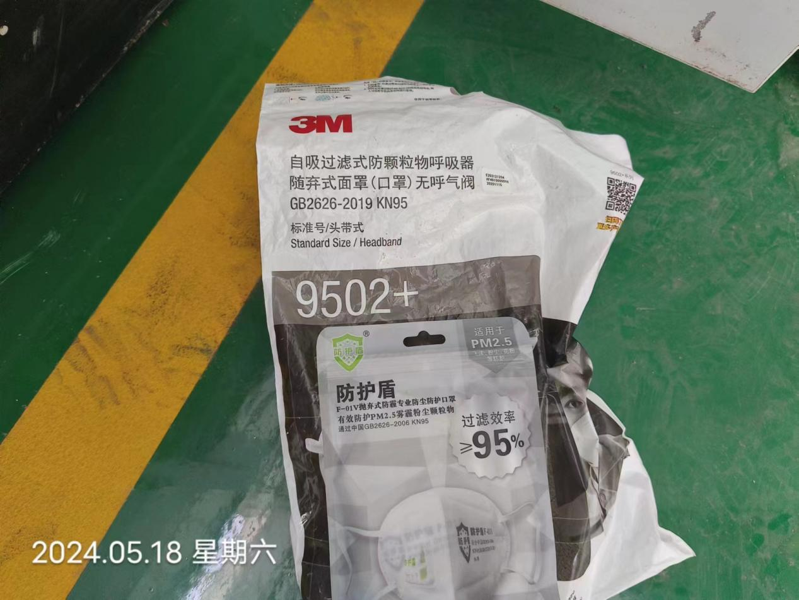
公示日期：2024.06.08

